GE HS30 Hygienesp. mit 2 Wasseranschl. d:50mm

Geberit

Eigenschaften

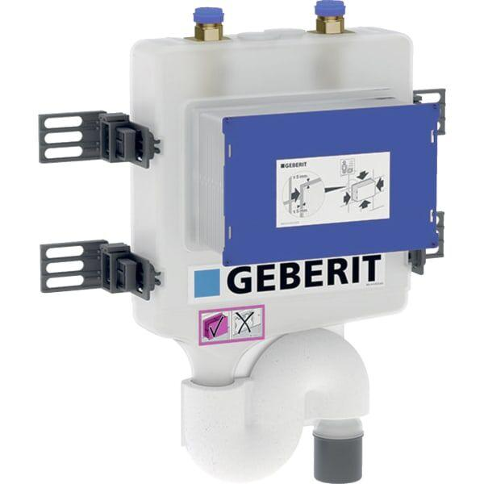

GTIN:

4025410724649

HAN:

616271001